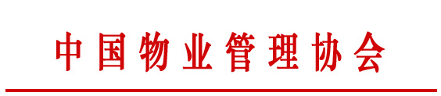
中物协函[2010]2号

关于开展物业设施设备专业岗位培训的通知

各有关单位：
随着物业管理行业的快速发展，物业设施设备管理工作对提高物业服务技术含量，提升物业服务品质，降低企业运营成本所发挥的积极作用日益显现。目前，物业设施设备管理人员数量庞大，但整体质量相对偏低，专业素质良莠不齐，因设施设备管理不善而引起的物业服务纠纷逐年上升。物业设施设备专业培训工作相对滞后，技术人员的知识结构和知识更新难以满足行业快速发展的需要。因此，加强物业设施设备人才队伍建设和培训工作十分重要和迫切。
为了适应物业设施设备管理的实际需求，提高物业设施设备技术人员的专业素质，应广大会员单位的要求，我会将于近期组织开展物业设施设备专业岗位培训工作。物业设施设备专业岗位培训由我会选派优秀师资，结合物业管理工作实践，系统讲授我会设施设备技术委员会编著出版的《物业设施设备管理指南》，力争在二至三年时间内完成全行业各主要设施设备岗位技术骨干的轮训工作。望各物业服务企业高度重视此项培训工作，鼓励和动员本企业相关人员踊跃报名参加。
物业设施设备专业岗位培训包括物业设施设备的师资培训和技术人员培训。师资培训工作由我会组织实施，我会将建立“物业设施设备专业岗位培训师资库”，参培合格人员由我会颁发《物业设施设备专业岗位师资培训结业证》，并在中国物业管理协会网站公示，为各地开展物业设施设备专业岗位技术人员培训提供师资。专业岗位技术人员培训由各地组织实施，培训教材统一使用我会设施设备技术委员会编著出版的《物业设施设备管理指南》，参培合格人员由我会颁发《物业设施设备专业岗位技术人员培训合格证》。
今年的师资培训将分别在成都市、上海市、深圳市举办，具体事项我会另行通知。

中国物业管理协会
二O一O年三月三十一日

